**Søndagsbrev 27. juli 2025, St. Birgitta menighet.**

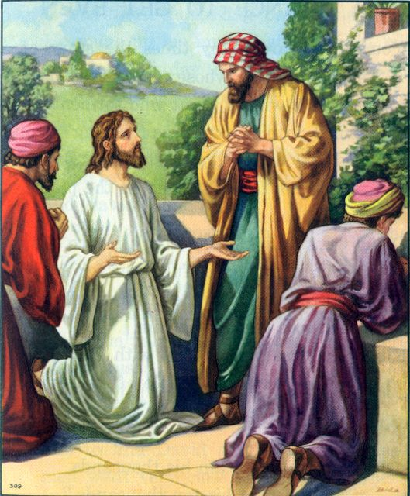

**Kollekt/gaver kan gis via Vipps # 514275**

**eller giro 0530.22.52930.**

|  |
| --- |
| **OBLATKOMMUNITETEN I ØSTFOLD** *● St. Josephs gate 17, 1606 Fredrikstad*  ***Gunapala****, Jagath O.M.I., sogneprest for Fredrikstad*  *Mobiltelefon: 414 68 740, E-post:* [*Jagath.Gunapala@katolsk.no*](mailto:Jagath.Gunapala@katolsk.no)  ***Pisarek****, Piotr Sylwester O.M.I., sogneprest for Moss*  *Mobiltelefon: 901 29 621, E-post: Piotr.Pisarek@katolsk.no*  ***Kunkel****, Roman O.M.I., sogneprest for Halden, polsk sjelesorg i Østfold*  *Mobiltelefon: 414 62 722, E-post: Roman.Kunkel@katolsk.no* |

**St. Birgitta kirke**

*St. Josephs gt. 17, 1606 Fredrikstad*

***Kontor: 69 30 15 20***

***Prest: 69 30 15 22 Bortreist til 30. august.***

***Giro:******0530.22.52930***

**VIPPS: #514275**

***E-post:*** [*fredrikstad@katolsk.no*](mailto:fredrikstad@katolsk.no)

***Hjemmeside:*** [*http://fredrikstad.katolsk.no*](http://fredrikstad.katolsk.no/)***.***

***Facebook: St. Birgitta katolske kirke***

**17 alm. søndag i kirkeåret, år C.**

*(Søndagens liturgi i Messeboken side 573 (ny), 525 (gml.))*

|  |  |  |
| --- | --- | --- |
| Inngang: | Engelsk kor synger |  |
| Messe: | Norsk messe | 13 |
| Første lesning: | 1 Mos 18, 20-32 |  |
| Salme 138 omkved | **Jeg ropte til Herren, og han hørte meg.** |  |
| Annen lesning: | Kol 2, 12-14 |  |
| Evangelium: | Luk 11, 1 - 13 |  |
| Offertorium: | Engelsk kor synger |  |
| Kommunion: | Engelsk kor synger |  |
| Avslutning: | Engelsk kor synger |  |

**Messetider**

|  |  |  |  |
| --- | --- | --- | --- |
| Tirsdag | 29/7 | 19.00 | Høymesse i Rygge Kirke, ikke St. Birgitta Kirke. |
| Onsdag | 30/7 | 18.00 | Kveldsmesse og sakramentsandakt. |
| Torsdag | 31/7 | 18.00 | Kveldsmesse. **AVLYST** |
| Fredag | 1/8 | 11.00 | Formiddagsmesse |
| Lørdag | 2/8 | 16.00  17.30  18.00 | Fransk messe -**AVLYST**  Rosenkransandakt – norsk  Kveldsmesse |
| Søndag | 3/8 | 10.00  16.00  18.00 | Høymesse. 18. alm. søndag  Polsk messe.  Kveldsmesse |

[**Pavens bønneintensjoner for juli 2025**](https://gammel.katolsk.no/praksis/bonn/bonneintensjoner/2025-05)

**For øvelse i dømmekraft**

**La oss be om at vi igjen må lære å skjelne, å lære hvordan vi skal velge vår livsvei, og avvise alt som fører oss bort fra Kristus og evangeliet.  
  Forbønner**

**Celebranten:**

Kjære medkristne! De største løfter er knyttet til bønn. La oss derfor være ivrige i bønnen, be Herren høre våre bønner og miskunne seg over oss:

* For alle som vier livet til bønn, at andre må følge i deres spor, og at de må bli bønnhørt. ***Vi ber deg…***
* For dem som har stort menneskelig ansvar for andre, at de som Abraham må be om Guds miskunn. *Vi ber deg…*
* For dem som i sin nød roper til Gud, at deres bønner ikke må forbli ubesvart.***Vi ber deg…***
* For alle hos oss som har ansvar for katekesen, at de må lære barn, unge og voksne å be***. Vi ber deg …***
* For de ensomme, syke og eldre i vår menighet, at vi må evne å styrke dem ved vår omsorg.***Vi ber deg...***
* For alle våre avdøde, at de må få det evige livs gave og himmelens glede, sammen med alle dine hellige. ***Vi ber deg…***

**Celebranten:**

Himmelske Far, gode Gud, du som hører våre bønner og kjenner våre behov, vær du oss nådig og gi oss å lære deg å kjenne som en bønnhørende Gud. Ved Kristus, vår Herre. Amen.

**Kunngjøringer**

* Kollektene i sist uke ble kr. 5.822,00. Votivlys kr. 621,00. Hjertelig takk!
* Pater Jagath er bortreist til 29. august. Vikar er pater Roman Kunkel. Han har mobilnummer: 414 62 722.
* Under pater Jagaths fravær, vil det ikke være torsdagsmesser, til og med 14. august. Sakramentsandakt er på onsdager.
* Menighetskontoret er åpent fredager kl. 10.00 - 16.00 fra 1. juli til 8. august.
* Det blir ikke fransk, filippinsk og engelsk messe i august.
* Olsok i Østfold. Hjertelig velkommen til alle Østfolds kirker for å feire den Hellige Olav med høytidsmesse i RYGGE KIRKE 29. JULI kl. 19.00. Se oppslag. Det blir ikke messe i St. Birgitta Kirke.
* Polsk gruppe har ansvaret for vask av kirken til uken. Filippinsk gruppe har ansvaret for kirkekaffen neste søndag.

**Riktig god søndag og velkommen til kirkekaffe!**